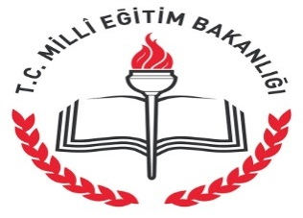
YAVUZ SELİM İLKOKULU MÜDÜRLÜĞÜ
FARKLI MEYVELER DİKİYORUM
FARKIMI GÖSTERİYORUM
PROJESİ
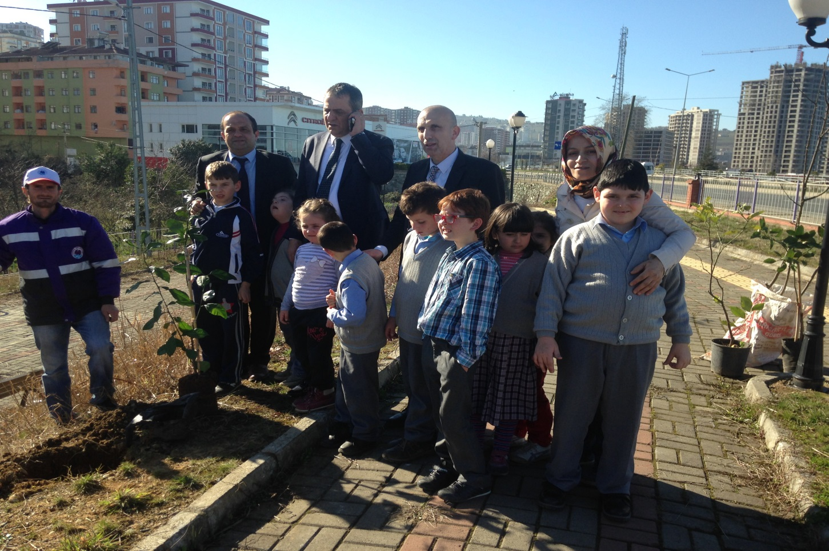

YOMRA-2016

YOMRA YAVUZ SELİM İLKOKULU MÜDÜRLÜĞÜ
2015-2016 EĞİTİM-ÖĞRETİM YILI
“FARKLI MEYVELER DİKİYORUM FARKIMI GÖSTERİYORUM ”
PROJESİ UYGULAMA YÖNERGESİ

PROJENİN ADI: Farklı meyveler dikiyorum farkımı gösteriyorum
PROJENİN DAYANAĞI: İlköğretim Kurumları Yönetmeliği, Özel Eğitim Kurumlar Yönetmeliği, Milli Eğitim Temel Kanunu

PROJENİN KONUSU: Yomra’daki tüm çocuk parklarına özel eğitim öğretmenleri eşliğinde özel gereksinimli bireylerin farklı meyve fidanlarını dikmesi.
PROJENİN KAPSAMI: Yomra Yavuz Selim İlkokulu Müdürlüğünün desteğiyle sosyal sorumluluk adı altında Yomra Yavuz Selim İlkokulu Özel Eğitim Sınıfı Öğretmen ve Öğrencileriyle Yomra’da tüm çocuk parklarına dikelecek fidanların tüm Trabzon’un ilçe ve tüm illere örnek teşkil etmesi.

PROJENİN GENEL HEDEFİ

Özel gereksinimli bireylerin tam bağımsızlığa ulaşmadaki becerilerini ilgi, istek doğrultusunda geliştirmek için yeteneklerini tespit etmek, gelişimlerini takip etmek, sosyal hayattan soyutlanmamaları için farklı etkinliklerde yer almalarını sağlamak.

PROJENİN UYGULANMA AMACI:

1- Özel gereksinimli bireylerde eğitimi uygulamaya dönük hale getirmek algılama ve kavramayı kolaylaştırmak.
2- İlgili ve yetenekleri belirleyebilmek farklı işyerlerinde çalışır meslek edinmelerini sağlamak.
3- Toplumla yaşayabilme seviyelerini en üst düzeye çıkarabilmek.
4-İş birlikçi yöntemle bir araya gelerek özel gereksinimli bireylerin yapabileceklerinin sınırının olmadığını onlara göstermek.
5-Toplumsal farkındalık oluşturmak
6- Model olma yöntemiyle bağımsız yaşam becerilerinin yanında özgüveni geliştirmek.

PROJENİN UYGULANMA ESASLARI

Yomra Yavuz Selim İlkokulu yöneticileri, özel eğitim öğretmenleri, öğrencileri yardımcı personel ve velilerin katılımıyla proje uygulanacaktır.

Bu amaçla:
1.Okul Yürütme Komisyonunca uygulanacak olan kazanımlar incelenip, MEB genel amaç ve hedeflerine uygunluğunun kontrol edilmesi sağlanacak.
2.Uygulanacak olan fidan dikme çalışmaları parklara dikmek için belediyeden izin alınacak.
3.Belirlenen tarihte uygulamanın gerçekleşmesi sağlanacak.
4.Tüm uygulama bir plan içinde yapılacak.

OKUL PROJE YÜRÜTME Ahmet İPEKÇİ Yavuz Selim İlkokulu Müd. Yard.
KURULU Erdal GÜVEN Özel Eğitim Öğretmeni
Nuray KUL Özel Eğitim Öğretmeni

PROJE TAKVİMİ: Proje Yürütme Komisyonunun Toplanması: 22.02.2016

Uygulama Tarihi: 01.03.2016

UYGULAMADA Uygulamada Sorumluluk: Okul Proje Yürütme Kurulu SORUMLULUK Komisyonuna aittir.

PARASAL KAYNAĞIN
SAĞLANMASI: Okul-Aile Birlikleri tarafından sağlanacaktır.

YÜRÜRLÜK: Bu uygulama Yomra Yavuz Selim İlkokulu Müdürlüğümüzce
hazırlanmış olup müdürlüğümüzün olurundan sonra yürürlüğe girecektir.

OKUL PROJE YÜRÜTME KURULU

Başkan Üye Üye

Ahmet İPEKÇİ Nuray KUL Erdal GÜVEN
Okul Müd. Yard. Özel Eğitim Öğretmeni Özel Eğitim Öğretmeni

